УТВЕРЖДАЮ
Начальник
МО МВД России «Шушенский»
полковник полиции
Н.И. Зубарев
«16» января 2023 года

График
приема граждан
участковыми уполномоченными полиции на территории Шушенского района

ФИО | Телефон | Адрес участкового пункта или служебного кабинета | Обслуживаемая территория
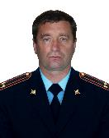  подполковник полиции Гурьянов Виктор Александрович | 8(391)39-2-74-60 | Начальник отдела УУП и ДН п. Шушенское,  ул. Полукольцевая, 2  Прием граждан:  Понедельник, вторник, четверг, пятница  с 10.00 до 12.00  и с 16.00 до 17.00 | -
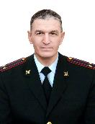  подполковник полиции Кальянов Валерий Филиппович | 8(391)39-2-74-19  89993141419 | Заместитель начальника отдела УУП и ДН  п. Шушенское,  ул. Полукольцевая, 2  Прием граждан:  Понедельник, вторник, четверг, пятница  с 10.00 до 12.00  и с 16.00 до 17.00 | -
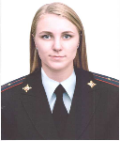  младший лейтенант полиции  Прохорова Алёна Сергеевна | 89993141484 | Врио инспектора направления по осуществлению административного надзора  п. Шушенское,  ул. Полукольцевая, 2  Прием граждан:  понедельник - пятница  с 09.00 до 12.00  и с 16.00 до 18.00 | - Постановка на учет освободившихся из мест лишения свободы;  - регистрация (отметка) ранее судимых лиц.  - отметка и выдача маршрутных листов;  - прием заявлений на смену места жительства
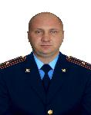  майор полиции Путинцев Сергей Валерьевич | 8(391)39-2-74-23  89993141428 | старший участковый уполномоченный полиции  Административный  участок №1  п. Шушенское,  ул. Полукольцевая, 2  Прием граждан:  вторник, четверг с 17.00 до 19.00  в субботу с 15.00 до 16.00 | п. Шушенское № 1 микрорайон, улицы Крупской (четная сторона с дома № 2 по дом № 74), Алтайская, Пролетарская, Дзержинского, Крестьянская, Чапаева, Калинина, Береговая, Рабочая, Сибирская, турбазы «Искра», «Журавленок», школа искусств.
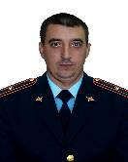  майор полиции  Иванов Дмитрий Николаевич | 8(391)39-2-74-18  89993141417 | старший участковый уполномоченный полиции  Административный  участок №2  п. Шушенское,  ул. Полукольцевая, 2  Прием граждан:  вторник, четверг с 17.00 до 19.00  в субботу с 15.00 до 16.00 | п. Шушенское, № 2 мкр. с дома № 1 по дом № 37
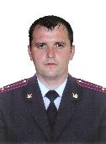  старший лейтенант полиции  Елистратов Иван Владимирович | 89993147996  89138304417 | участковый уполномоченный полиции  Административный  участок №3  п. Шушенское,  ул. Полукольцевая, 2  Прием граждан:  вторник, четверг с 17.00 до 19.00  в субботу с 15.00 до 16.00 | п. Шушенское (2 мкр. с дома № 38 по дом № 67, ул. Ленина (нечетная сторона), Комсомольская, Октябрьская, Фрунзе, Горького, Заповедная, Гоголя, Кржижановского, Чехова, пер. Чехова, Карьер № 1, ул. Мира (до пересечения с ул. Ленина), здание прокуратуры и управления образования, центральная аптека, детский сад № 5, хлебозавод, МУП ШТЭС, ОАО «Шушенская марка» границы участка проходят по ул. Пионерской, Ленина, Первомайской)
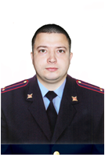  старший лейтенант полиции Шевченко Алексей Николаевич | 89993141420 | старший участковый уполномоченный полиции  Административный  участок №4  п. Шушенское,  ул. Полукольцевая, 2  Прием граждан:  вторник, четверг с 17.00 до 19.00  в субботу с 15.00 до 16.00 | п. Шушенское (мкр. №3-4, сбербанк, общежитие ПУ-28, РУС, ул. Пионерская (с дома № 1 по дом № 10) ул. Первомайская (нечетная сторона с дома № 53 по дом № 75), ул. Мичурина, границы участка проходят по ул. Первомайской, Полукольцевой, Пушкина)
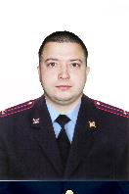  старший лейтенант полиции Шевченко Алексей Николаевич | 89993141420 | участковый уполномоченный полиции  Административный  участок №5  п. Шушенское,  ул. Полукольцевая, 2  Прием граждан:  вторник, четверг с 17.00 до 19.00  в субботу с 15.00 до 16.00 | п. Шушенское № 5, 6, 8 микрорайоны, улицы Тельмана, Ванеева, Лепешинского, Пушкина, Островского, Есенина, Цветаевой, Толстого, Высоцкого, Астафьева, Сахарова, Носова, Ломоносова, Зеленая, Гастелло, Речной вокзал, район бывшего завода ЖБИ, гост. «Турист», ул. Первомайская (нечетная сторона с дома № 75), детский дом.
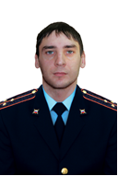  старший лейтенант полиции Захаров Денис Николаевич | 8(391)39-21-6-64  89993146411 | старший участковый уполномоченный полиции  Административный  участок №6  п. Шушенское,  ул. Полукольцевая, 2  Прием граждан:  вторник, четверг с 17.00 до 19.00  в субботу с 15.00 до 16.00 | Нечетная сторона ул. Пионерской с дома № 7, автовокзал, центральный рынок, АТП, ЦРБ, производственный сектор по ул. Горького (от ул. Пионерской до СХТ), квартал Строителей, квартал СХК, АЗС,45, жилой и производственный сектор квартала МКК, туберкулезная больница, ОАО «Шушенская птицефабрика»
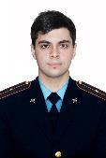  младший лейтенант полиции  Ильин Александр Евгеньевич | 8(391)39-2-74-19  89131988312 | участковый уполномоченный полиции  Административный  участок №7  п. Шушенское,  ул. Полукольцевая, 2  Прием граждан:  вторник, четверг с 17.00 до 19.00  в субботу с 15.00 до 16.00 | п. Шушенское, ул. Мира, 38а, 40, 42, 44, 45, 46, 47, 48, 49, 50, 51, 52, 53, 54, 55, 56, 57, 58, 59, 60, 62, 64, ул. Победы, Щетинкина, Курнатовского, Рехлова, Акулова, Садовая, Энергетиков, Добролюбова, Герцена, Некрасова, Ленина, 70, 72, 74, 76, 78, 80, 82, 84, 86, 88, 90, 92, 94, 96, 98, 100, 102, 104, 106, 108, 110, 112, 114, 116, 118, 120, 122, 124, 126, 128, 130, 132, 134, 136, 138, 140, 142, 144, 146, 148, 150, 152, 154, 156, 158, квартал Саянский.
старший лейтенант полиции Захаров Денис Николаевич | 8(391)39-21-6-64  89993146411 | старший участковый уполномоченный полиции  Административный  участок № 8  п. Синеборск, ул. Ленина, 24  Прием граждан:  вторник, четверг с 17.00 до 19.00  суббота с 15.00 до 16.00 часов | п. Синеборск  с. Дубенское  п. Веселые Ключи
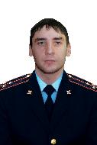  старший лейтенант полиции Захаров Денис Николаевич | 8(391)39-21-6-64  89993146411 | старший участковый уполномоченный полиции  Административный  участок № 9  с. Казанцево, ул. Ленина, 4  Прием граждан:  вторник, четверг с 17 до 19 асов,  суббота с 15 до 16 часов. | с. Казанцево  д. Козлово  д. Лыткино  д. Нижняя Коя  д. Чихачево
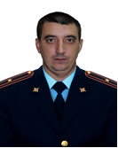  майор полиции  Иванов Дмитрий Николаевич | 89993141417 | старший участковый уполномоченный полиции  Административный  участок № 10  п. Ильичёво, ул. Кирова, 7  Прием граждан:  вторник, четверг с 17 до 19 часов,  суббота с 15 до 16 часов | п. Ильичево  п. Алтан  п. Зарничный  д. Ермолаево  д. Корнилово
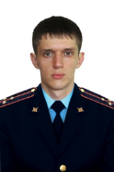  старший лейтенант полиции Костин Роман Владимирович | 8(391)39-21-6-64  89993141430 | участковый уполномоченный полиции  Административный  участок №11  с. Субботино, ул. Ленина, 41  Прием граждан:  понедельник, пятница  с 17 до 19 часов,  суббота с 15 до 16 часов | с. Субботино  п. Майский  д. Средняя Шушь  д. Белозеровка  д. Ленск  с. Иджа  д. Труд
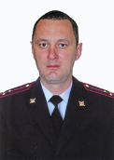  старший лейтенант полиции Пестов Евгений Александрович | 89993141484 | старший участковый уполномоченный полиции  Административный  участок № 12  с. Каптырево, ул. Победы, 3«а»  Прием граждан:  вторник, четверг с 17 до 19 часов,  суббота с 15 до 16 часов | с. Каптырево  с. Шунеры  д. Шарып  д. Саянск  с. Новопокровка
старший лейтенант полиции Пестов Евгений Александрович | 89993141484 | участковый уполномоченный полиции  Административный  участок № 13  с. Сизая, ул. Ленина, 86а  Прием граждан:  вторник, четверг с 17 до 19 часов,  суббота с 15 до 16 часов | с. Сизая,  д. Голубая  п. Красный Хутор

